Карантин та заходи безпеки при його оголошенні.
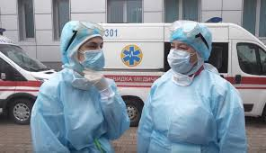
«Карантин — це обмеження діяльності і/або відокремлення від інших підозрілих на зараження осіб, які не є хворими, або підозрілих на зараження багажу, контейнерів, засобів перевезення чи товарів таким чином, щоб запобігти можливому поширенню інфекції чи контамінації».

Історія
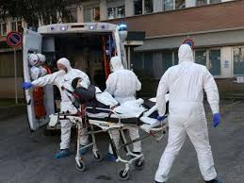

Первинне слово «карантин» означало «час, що триває сорок днів» (італ. quarantena, від італ. quaranta giorni;— сорок днів). 1368 року 60-й венеціанський дож Андреа Контаріні видав указ про необхідність примусового поселення тих людей, що прибували до Венеції, на окраїні міста в спеціально відведених будинках протягом 40 днів з постійним спостереженням за ними. Існує також думка, що вперше карантинні закони були видані тільки у 1374 р., в італійському місті Реджія (італ. Rhegium — місто, яке було того часу резиденцією герцогів Моденів) (провінція Модена). Але лише в кінці XVIII століття вкоренилось і друге значення цього слова — «власне будинок, в якому приїжджі із заразливих місць мусять проводити перебування своє». Карантин при багатьох інфекційних хворобах, передусім віспі і чумі, до XX ст., як тепер зрозуміло зовсім невиправдано, тривав сорок днів, адже при найбільш заразних хворобах інкубаційний період триває значно менше. Карантин також означає у широкому вжитку ще й споруду для ізоляції хворих чи потенційно хворих, зокрема частину порту для прибулих суден.


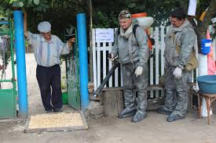

У рамках цивільного захисту населення повний карантин — це сувора ізоляція осередку зараження (аж до застосування збройної охорони), організація постійного медичного спостереження і спеціального постачання населення. Карантинний режим вводять при виникненні будь-яких інфекційних хвороб на рівні установи, закладу, району тощо, а от на рівні цілої держави або міждержавний повний карантин може бути введений нині тільки у випадку виникнення легеневої форми чуми або появи натуральної віспи, що була ерадикована з природного середовища нашої планети, але можливо залишилась у вигляді лабораторних вірусних культур у арсеналі біологічної зброї деяких країн.


Визначення головних термінів:
«Контамінація — це наявність інфекційного або токсичного агента на поверхні тіла людини чи тварини, в / або на продукті, виготовлених для вживання, чи на інших неживих предметах, включаючи засоби перевезення, що може представляти ризик для здоров’я населення» ;
«Ізоляція — це відокремлення хворих або заражених осіб чи контейнерів, засобів перевезення, багажу, товарів або поштових відправлень від інших таким чином, щоб запобігти поширенню інфекційної хвороби або контамінації»;
«Підозрілий на зараження — це термін, що застосовують стосовно особи, багажу, вантажів, контейнерів, засобів перевезення, товарів або поштових відправлень, які, за думкою країни-учасника, піддавалися або могли піддаватися ризику для здоров’я населення і можуть бути можливим джерелом поширення хвороби»

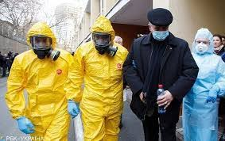

Заходи щодо впровадження карантину в Україні.

Відповідно до рекомендацій, які були розроблені Міністерством охорони здоров’я, і які є однакові з боку Всесвітньої організації охорони здоров’я щодо будь-яких контактних осіб рекомендується загальна тактика, яка відноситься до того, що така особа має вимірювати в себе температуру, спостерігати в себе появу нових симптомів, які можуть вказувати на гострі респіраторні вірусні інфекції. Якщо в неї виникають такі симптоми протягом інкубаційного періоду, а це становить 14 календарних діб, така особа має викликати швидку допомогу і звернутися до медичної допомоги, і в такому випадку вона проходить лабораторне тестування вже на визначення часточок вірусу. Самоізоляція рекомендується лише для тих осіб, які мали контакт високого ступеня ризику або які після контакту через якийсь час отримують дійсно симптоми інфекційного захворювання.
Майстер виробничого навчання Кам’янських
територіальних курсів ЦЗ та БЖД (ІІ категорії)
Зарицька Ю.В.

